Yonca Yetiştiriciliği

Çok yıllık bir yem bitkisi olan yonca, iyi besleme özelliği ve yüksek veriminden dolayı yem bitkilerinin kraliçesi olarak adlandırılır. Yonca otu diğer yem bitkilerine oranla protein, vitamin ve mineral maddece zengindir. Değerli bir yem bitkisi olan yoncadan ot, silo yemi, pelet yem, yonca unu, yer örtüsü (erozyona karşı) ve yeşil gübre olarak yararlanılır.

Toprak Hazırlığı : Yonca en fazla tınlı, kumu çok olmayan, yeterli derecede kireç içeren toprakları sever. Yoncalık kurulacak alan drenajlı ve tesviyeli olmalıdır. Çünkü yüksek taban suyu ve durgun su yoncada verim düşüklüğüne ve giderek de seyrekleşmeye neden olmaktadır. Bunun için yüzey drenajına önem verilmelidir. Bu nedenle 90-100 metrede bir meyil istikametine dik hendekler açılarak tahliye edilmelidir.
Yonca toprağının ekime hazırlanmasında i1k olarak arazide yabancı ot mücadelesi yapılmalıdır. Çünkü yonca fideleri yavaş geliştiği için diğer yabancı ot fideleri yoncayı bastırır. Yonca bitkisi tohumlarının küçük ve embriyosunun nazik olması nedeniyle çok özenle hazırlanmış bir tohum yatağı istemektedir. Bunun için tarla birkaç kez sürülüp diskaro çekilmeli ve ince tırmık ile toprağın iyice ufalanması sağlanmalıdır. Bu uygulamalardan sonra toprağın yüzeyi merdane çekilerek bastırılmalıdır.

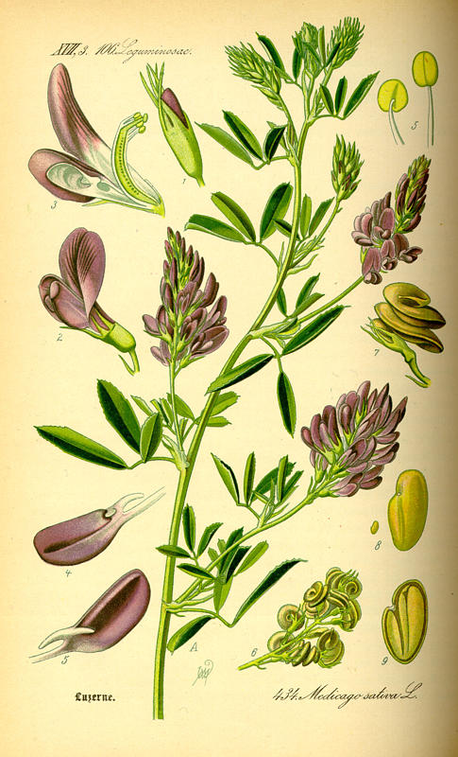

Ekim Zamanı ve Şekli: Yonca genel olarak Akdeniz ikliminin egemen olduğu yörelerde sonbaharda, diğer serin iklim yörelerinde ise ilkbaharda ekilmelidir. Ekim zamanının belirlenmesinde toprak sıcaklığı ve nemi etkilidir. Yöremizde yonca ekimi; Sonbahar ve ilkbahar olmak üzere iki mevsimde yapılabilir. Eğer kış yağışları bitkiye zarar vermeyecek şekilde toprak hazırlanmış, yüzey drenajı yapılmış ve toprak düzeyi iyi düzeltilmişse (tesviye), ekim Sonbaharda yapılmalıdır. Bu durumda ilk yıl 4 biçim yapılabilir. Yoncanın serpme ve sıraya ekimi yapılmaktadır. Bunun için safiyeti tam tohumluktan, serpme ekimlerde 3-4 kg/da, sıraya ekimlerde 1,5-2,5 kg/da kullanılması yeterli olmaktadır. Kullanılacak tohumun safiyeti yüksek olmalı ve hiçbir yabancı bitki tohumu (özellikle küsküt) bulunmamalı, bunu sağlamak için sertifikalı tohumluk kullanılmalıdır.

Gübreleme : Yoncada ekim dönemi ve ekimden sonraki dönemler olmak üzere 2 tip gübreleme yapılır. Ekim döneminden önce, toprak işlemesi sırasında 13-14 kg/da fosfor (TSP) verilmesi, ekim sırasında 2-3 kg/da azot ve 15-20 kg/da potasyum veri1mesi uygundur. Yonca fazlaca miktarda fosfora ihtiyaç duymaktadır. Fosfor, yoncada kaliteli ürün alımını sağlamaktadır. Her yararlanma yı1ı için genel olarak 13-14 kg/da fosfor sonbahar döneminde verilmelidir. Eğer 5 yıllık bakım gübresi ekimle birlikte verilmesi düşünülüyorsa dekara 60 kg saf fosfor (150-175 kg TSP ) verilmelidir.
İyi bir gübreleme için toprak örneklerinizi Köy Hizmetleri Araştırma Enstitüleri laboratuvarlarına götürünüz. Toprak tahlilleri ile gübre tavsiyeleri ücretsiz olarak yapılır.

Sulama : Yonca kurak ve yarı kurak iklim bitkisidir. Yoncanın gelişme mevsiminin uzunluğu hızlı büyümesi ve yıl içinde birden fazla hasat edilmesi nedeniyle diğer kültür bitkilerine oranla suya ihtiyacı daha yüksektir. Yoncanın su ihtiyacı bulunduğu fizyolojik devreye, iklime, toprak yapısına, taban suyu düzeyine ve arazinin eğimine göre değişir. Genel olarak biçimden 7-10 gün önce ve biçimden bir hafta sonra olmak üzere her biçimde 2 sulama yapı1malıdır.

Hasat: Yoncadan esas olarak ot üretimi amacıyla yararlanılır. Yonca kuru otunda % 17-18 ham protein bulunur. Yararlanma sırasında, en yüksek oranda ot verimi, otun kalite ve yem değerinin üstün olması, uzun yıllar aynı verimin alınabilmesi istenir. Ancak verimin yanında kalitede düşünüldüğünde, protein verimi açısından en uygun dönem 1/10 çiçeklenme dönemidir. Yonca hasadında biçim zamanının yanında biçim yüksekliği de önemlidir. Alçaktan yapılan biçimlerde yeni sürgünler zarar görmekte, yüksek biçimde ise ürün gereksiz yere tarlada bırakılmış olmaktadır. Biçim yüksekliği yerden 5-10 cm olmalıdır. Fakat kıştan önce yapılan son biçimlerde 15-20 cm kadar olması gerekmektedir. Böylece bitkinin kışı daha güvenle geçirmesine ve ilkbaharda rahat bir gelişme göstermesine olanak tanımaktadır. Normal şartlarda bir biçimde l dekar yoncadan 1 ton yaş veya 250 kg kuru ot alınabilir.

Yonca Yetiştiriciliği

Binnaz TIKNAZOĞLU
Ziraat Mühendisi

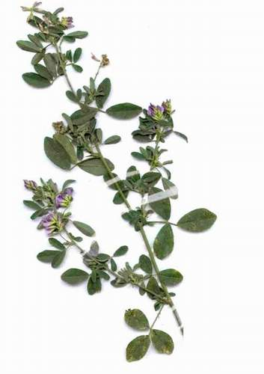

2005

